Guía N° 3 – Un Modelo para la Atracción Universal – Segundo Trimestre
Curso: 4° M | Fecha: 29/06 | Calificación: | Puntaje Ideal: 20 | Puntaje Obtenido:
Nombre del estudiante:

Objetivo de aprendizaje | Indicadores de Evaluación
OA 03  Objetivo de la Guía:  Construir modelos de situaciones o fenómenos de crecimiento, decrecimiento y periódicos  que involucren funciones potencia de exponente entero, de forma manuscrita, con uso de herramientas tecnológicas y promoviendo la búsqueda, selección, contrastación y verificación de información en ambientes digitales y redes sociales. | Los estudiantes construyen modelos de situaciones o fenómenos de crecimiento, decrecimiento y periódicos que involucren funciones potencia de exponente entero, de forma manuscrita, con uso de herramientas tecnológicas y promoviendo la búsqueda, selección, contrastación y verificación de información en ambientes digitales y redes sociales.
Habilidades
OA e. Construir modelos realizando conexiones entre variables para predecir posibles escenarios
de solución a un problema, y tomar decisiones fundamentadas.
OA f. Evaluar modelos para estudiar un fenómeno, analizando críticamente las simplificaciones
requeridas y considerando las limitaciones de aquellos.
Actitudes
Pensar con conciencia, reconociendo que los errores ofrecen oportunidades para el
aprendizaje.

Instrucciones:
- Resuelva la evaluación según lo trabajado en clases y lo presentado en esta guía.
- Cada respuesta debe estar debidamente justificada.
- Cualquier duda se realiza en clase, vía correo electrónico, en horario de consulta (telemática) o de forma presencial en el horario de atención a apoderados.
- Fecha de entrega: Martes 29/06

Un Modelo para la Atracción Universal
Piensa en el universo. ¿Sabías que todos los cuerpos en él, incluidos nosotros, se atraen unos a otros? Esta atracción universal es la fuerza de gravitación universal, formulada por Newton. La ley señala que todos los cuerpos del universo se atraen con una fuerza que es directamente proporcional al producto de sus masas e inversamente proporcional al cuadrado de la distancia que los separa. Lo cual se puede expresar matemáticamente como:
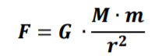
Donde 𝑴 y 𝒎 son las masas de los cuerpos que interactúan, r es la distancia de separación entre los cuerpos y 𝑮 es la constante de gravitación universal, cuyo valor en unidades del Sistema Internacional es:
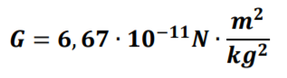
La expresión enunciada sirve únicamente para masas puntuales y cuerpos esféricos, ya que estos se comportan como si toda su masa se concentrara en su centro, por lo que la distancia se mide desde sus centros.
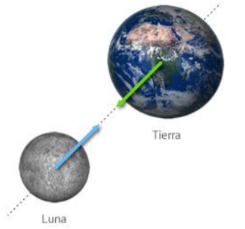
Fig. 1: Imagen extraída de https://www.fisicalab.com/apartado/fuerza-gravitatoria#contenidos

Actividad Introductoria
- Consideren la expresión que determina la fuerza de gravitación universal entre dos cuerpos:
- ¿Cómo interpretarían la frase Todos los cuerpos del universo se atraen con una fuerza que es directamente proporcional al producto de sus masas?
- ¿En qué cantidades se ve reflejada esta relación de proporcionalidad directa?
- Si aumenta el producto entre las masas, ¿de qué forma varía el valor de la fuerza de gravitación universal?
- Usando el recurso digital Laboratorio de fuerza de gravedad (https://phet.colorado.edu/sims/html/gravity-force-lab/latest/gravity-force-lab_es.html) separen los cuerpos libremente y midan con la regla la distancia entre sus centros.

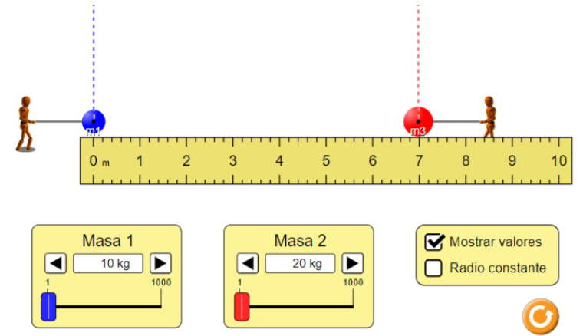

Fig. 2: Recurso digital: Laboratorio de fuerza de gravedad https://phet.colorado.edu/es/
Dejando fija la distancia, varíen las masas y completen la tabla con la fuerza de gravitación universal que se obtiene en cada caso.
Obs: Utiliza m1 (en el modelo) como y m2 como .
- En un plano cartesiano, ingresen los puntos determinados por (𝑀 ∙ 𝑚 , 𝐹)
- ¿Cómo varía F en función del producto de las masas?
- ¿Cómo es la forma de la gráfica?
- ¿Conocen alguna función que responda a esta relación de crecimiento?
- ¿Cómo se vincula este modelo con lo dicho por Newton sobre la relación de proporcionalidad directa?
- Ahora presten atención a la última frase de la ley formulada por Newton: …se atraen con una fuerza que es … inversamente proporcional al cuadrado de la distancia que los separa. ¿Qué sentido le dan a esta frase?
- En el recurso digital Laboratorio de fuerza de gravedad, establezcan un valor fijo para las dos masas. Determinen el producto de ellas, que ahora será constante.
- Variando la distancia entre los cuerpos, medida desde sus centros, completen la tabla con algunos valores, determinando a su vez la fuerza de gravitación universal.
- En un plano cartesiano, ingresen los puntos determinados por (𝑟², 𝐹). ¿Cómo varía 𝐹 en función de la distancia de los cuerpos al cuadrado?
- ¿Cómo es la forma de la gráfica?
- ¿Conocen alguna función que responda a esta relación de crecimiento
- Tracen una línea que mejor aproxime la relación entre los puntos marcados.
- ¿Cómo se vincula este modelo con lo dicho por Newton sobre la relación de proporcionalidad inversa?
- Comparen su gráfica con otros grupos, señalando si hay diferencias al considerar otro producto de las dos masas. También destaquen las semejanzas entre los modelos obtenidos.
- ¿De qué forma varía la fuerza de atracción gravitatoria entre dos cuerpos a medida que crece o decrece la distancia entre ellos?
- ¿Qué ocurriría con 𝐹 en términos matemáticos si 𝑟 = 0?
- ¿Cómo se interpreta en el contexto que 𝑟 = 0?
- Comparen las restricciones de los valores que puede tomar la variable r sin contexto y considerando el contexto del problema.
- Comparen el modelo de la fuerza de atracción gravitacional cuando se fija el valor de la distancia entre los cuerpos y varía el producto de las masas, respecto del modelo cuando se fija el producto de las masas de los cuerpos y varía la distancia entre ellos.
- ¿Cómo varía 𝐹 en cada caso?
- ¿Cambia en cada caso los valores que puede tomar 𝐹, el recorrido en cada caso?
- ¿Cómo son los modelos matemáticos de crecimiento descritos en cada caso?
- ¿Qué relación hay entre el exponente de la variable usada en las situaciones de la tabla 1 y tabla 2, con el modelo obtenido?

Evaluación
- Resuelva los siguientes problemas utilizando la ley de atracción universal.
- Si dos cuerpos de masa 0.2kg y 0.5kg respectivamente están a una distancia de 5mts, ¿cuál es la fuerza de atracción entre ellos?
- Si un cuerpo tiene masa 0kg, ¿cuál es la fuerza de atracción con un cuerpo de 5kg a una distancia de 10mts?
- Si un cuerpo tiene masa 0kg, ¿cuál sería su fuerza de atracción con un cuerpo cualquiera de masa M y a una distancia cualquiera R?

Obs: Recuerde que M y R sólo representan valores generales.1
- ¿Qué significa el resultado anterior?
Rúbrica de Evaluación
Habilidad | Excelente (5) | Muy bueno (4) | Aceptable (3) | Deficiente (2) | N/O (0)
Ítem 1) a)
Aplicar | Aplica de forma correcta la ley de atracción universal, sin errores de cálculo, mostrando los siguientes elementos:  -Masa 1  -Masa 2  -Constante de Gravedad  -Distancia  -Fuerza de Atracción  -Respuesta contextualizada | Aplica de forma correcta la ley de atracción universal, con hasta 1 error de cálculo, mostrando al menos 5 de los siguientes elementos:  -Masa 1  -Masa 2  -Constante de Gravedad  -Distancia  -Fuerza de Atracción  -Respuesta contextualizada | Aplica de forma correcta la ley de atracción universal, mostrando 3 o 4 de los siguientes elementos:  -Masa 1  -Masa 2  -Constante de Gravedad  -Distancia  -Fuerza de Atracción  -Respuesta contextualizada | Aplica de forma parcialmente correcta la ley de atracción universal, mostrando 1 o 2 de los siguientes elementos:  -Masa 1  -Masa 2  -Constante de Gravedad  -Distancia  -Fuerza de Atracción  -Respuesta contextualizada | No aplica de ninguna forma o de manera totalmente incorrecta la ley de atracción universal.
Ítem 1) b)
Aplicar | Aplica de forma correcta la ley de atracción universal, sin errores de cálculo, mostrando los siguientes elementos:  -Masa 1  -Masa 2  -Constante de Gravedad  -Distancia  -Fuerza de Atracción  -Respuesta contextualizada | Aplica de forma correcta la ley de atracción universal, con hasta 1 error de cálculo, mostrando al menos 5 de los siguientes elementos:  -Masa 1  -Masa 2  -Constante de Gravedad  -Distancia  -Fuerza de Atracción  -Respuesta contextualizada | Aplica de forma correcta la ley de atracción universal, mostrando 3 o 4 de los siguientes elementos:  -Masa 1  -Masa 2  -Constante de Gravedad  -Distancia  -Fuerza de Atracción  -Respuesta contextualizada | Aplica de forma parcialmente correcta la ley de atracción universal, mostrando 1 o 2 de los siguientes elementos:  -Masa 1  -Masa 2  -Constante de Gravedad  -Distancia  -Fuerza de Atracción  -Respuesta contextualizada | No aplica de ninguna forma o de manera totalmente incorrecta la ley de atracción universal.
Ítem 1) c)
Aplicar | Aplica de forma correcta la ley de atracción universal, sin errores de cálculo, mostrando los siguientes elementos:  -Masa 1  -Masa 2  -Constante de Gravedad  -Distancia  -Fuerza de Atracción  -Respuesta contextualizada | Aplica de forma correcta la ley de atracción universal, con hasta 1 error de cálculo, mostrando al menos 5 de los siguientes elementos:  -Masa 1  -Masa 2  -Constante de Gravedad  -Distancia  -Fuerza de Atracción  -Respuesta contextualizada | Aplica de forma correcta la ley de atracción universal, mostrando 3 o 4 de los siguientes elementos:  -Masa 1  -Masa 2  -Constante de Gravedad  -Distancia  -Fuerza de Atracción  -Respuesta contextualizada | Aplica de forma parcialmente correcta la ley de atracción universal, mostrando 1 o 2 de los siguientes elementos:  -Masa 1  -Masa 2  -Constante de Gravedad  -Distancia  -Fuerza de Atracción  -Respuesta contextualizada | No aplica de ninguna forma o de manera totalmente incorrecta la ley de atracción universal.
Ítem 1) d)
Analizar | Se presenta un análisis coherente, con una respuesta escrita con cohesión y coherente. | Se presenta un análisis parcialmente coherente pero relacionado con lo que se busca. | Se presenta un análisis parcialmente coherente con una leve relación con lo buscado. | Se presenta un análisis con poca coherencia o muy alejado de lo buscado. | No se presenta análisis alguno.

